UX Check Results

# Heuristic: Match between system and the real world

# Severity: 0

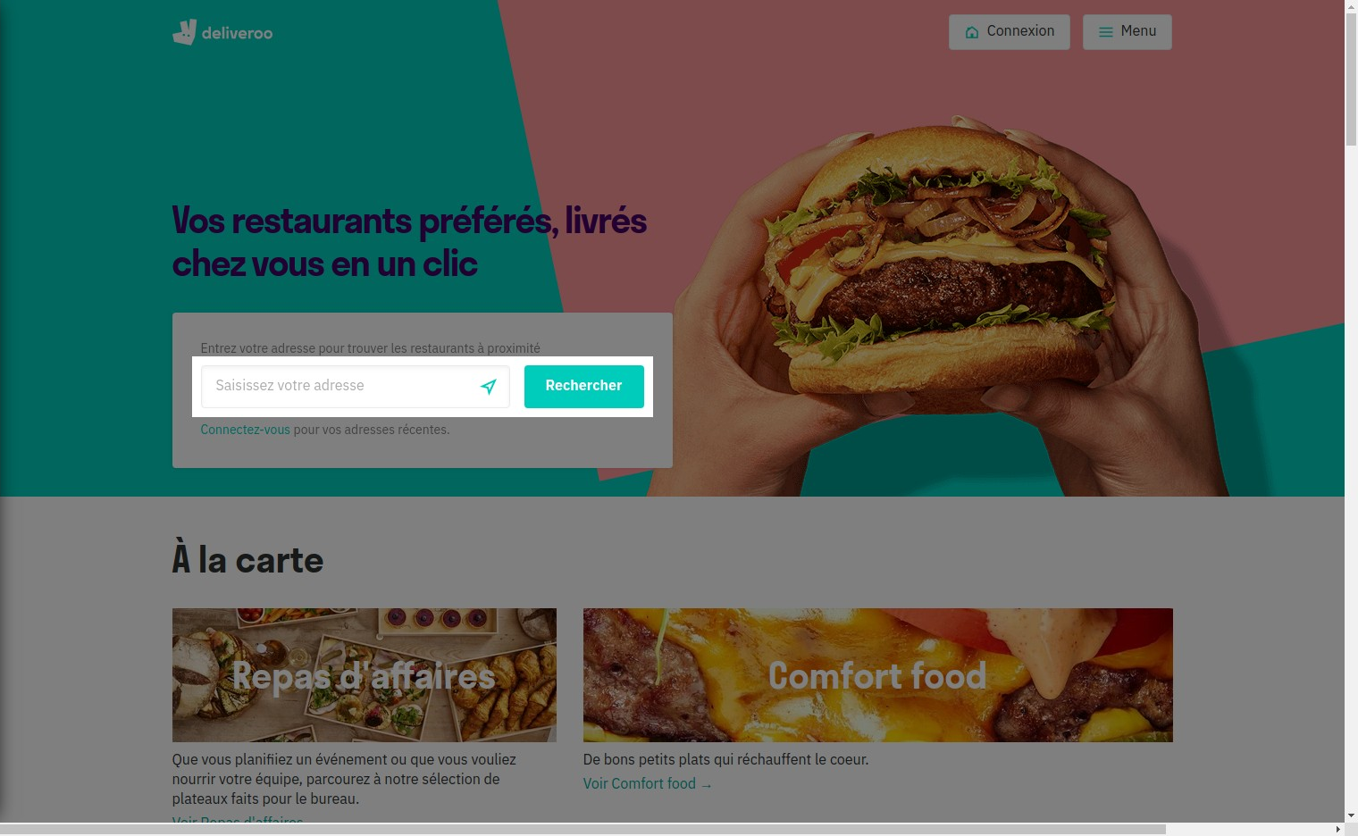

# Notes:

le site nous demande notre adresse de livraison afin de pouvoir nous proposer les restaurants les plus proche

# Heuristic: Help and documentation

# Severity: 0

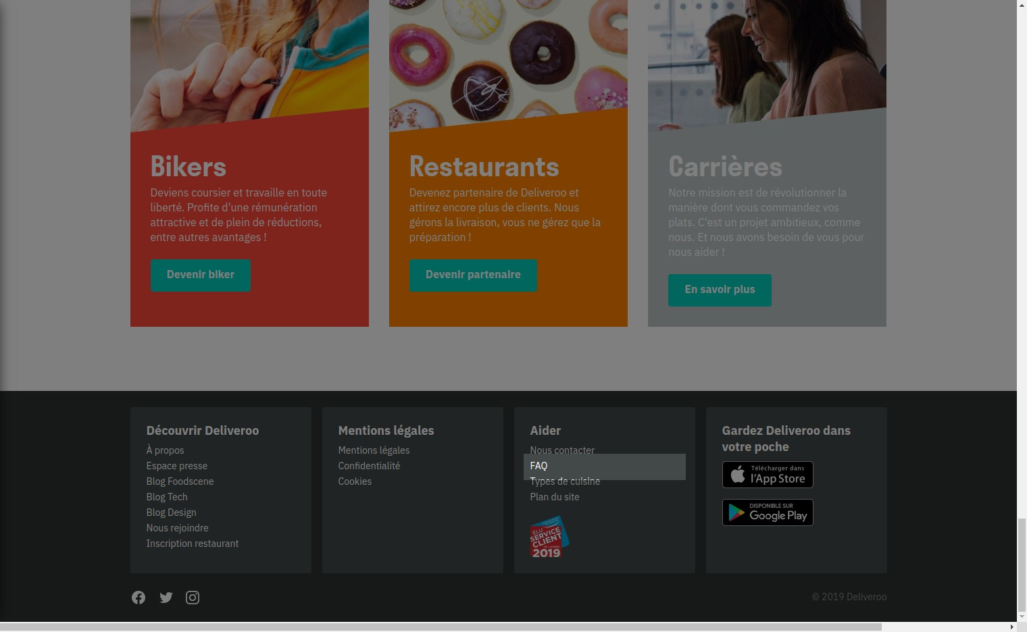

# Notes:

FAQ afin de répondre aux questions des utilisateurs

# Heuristic: User control and freedom

# Severity: 0

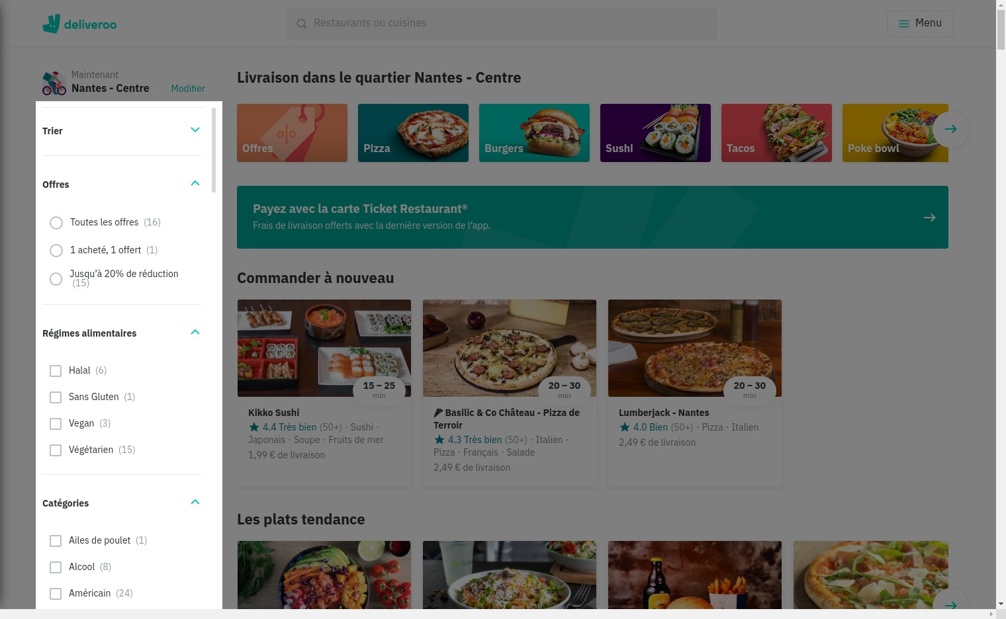

# Notes:

moyen de faire le tri dans les propositions afin que je clients choissise son repas

# Heuristic: Error prevention

# Severity: 0

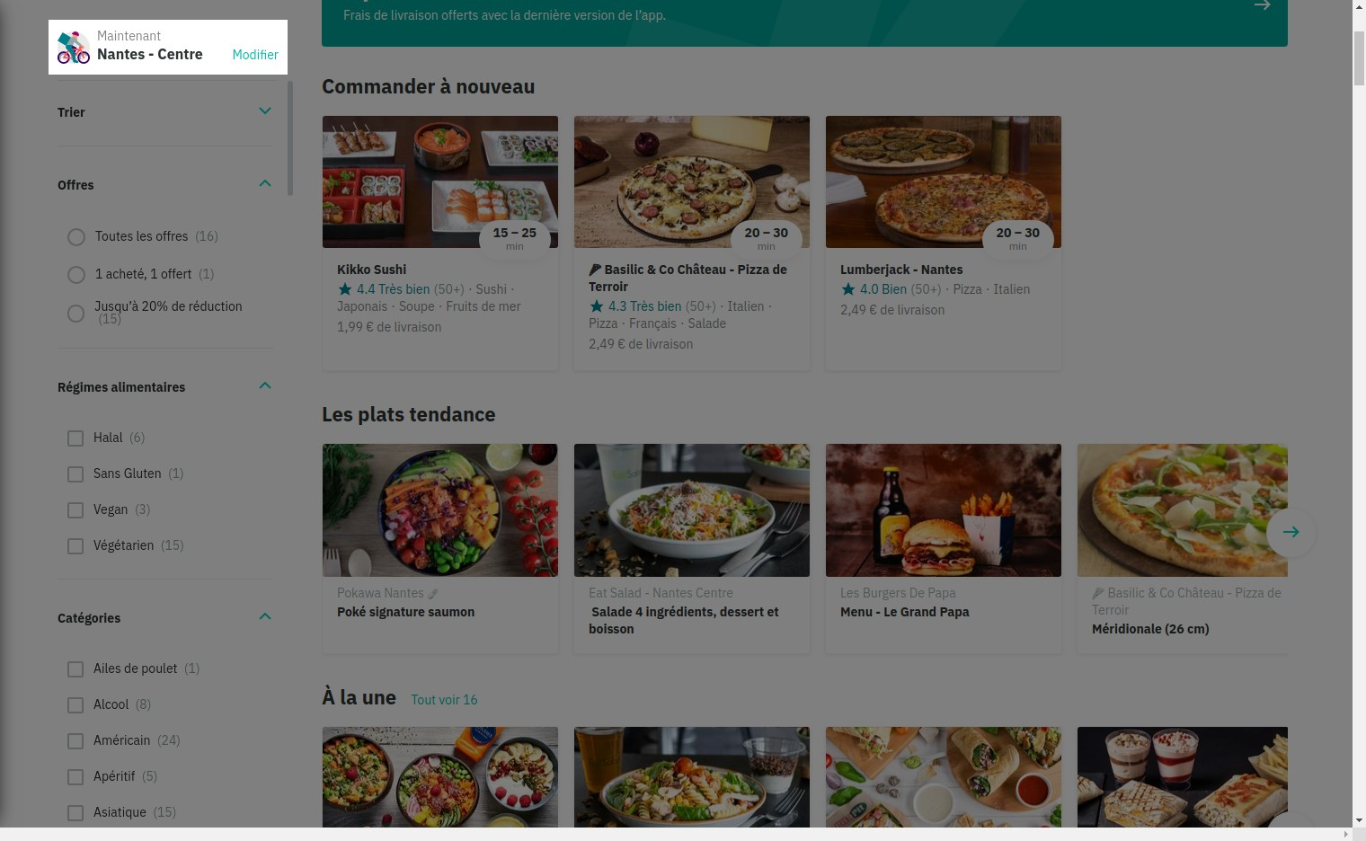

# Notes:

possibilité de modifier le lieu de livraison en cas d'erreur

# Heuristic: Recognition rather than recall

# Severity: 0

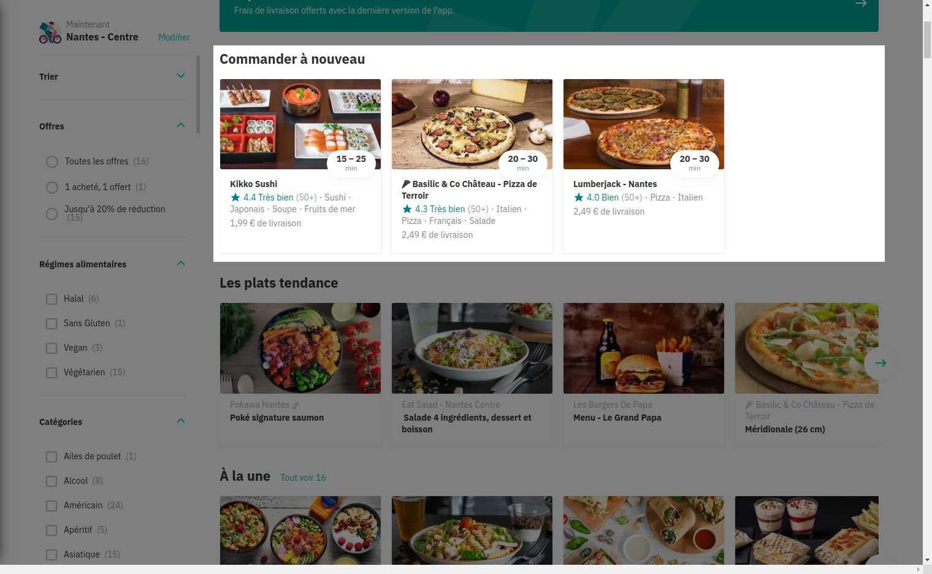

# Notes:

le site nous propose de recommander dans les restaurants ou nous avons déjà été il nous reconnais

# Heuristic: Aesthetic and minimalist design

# Severity: 0

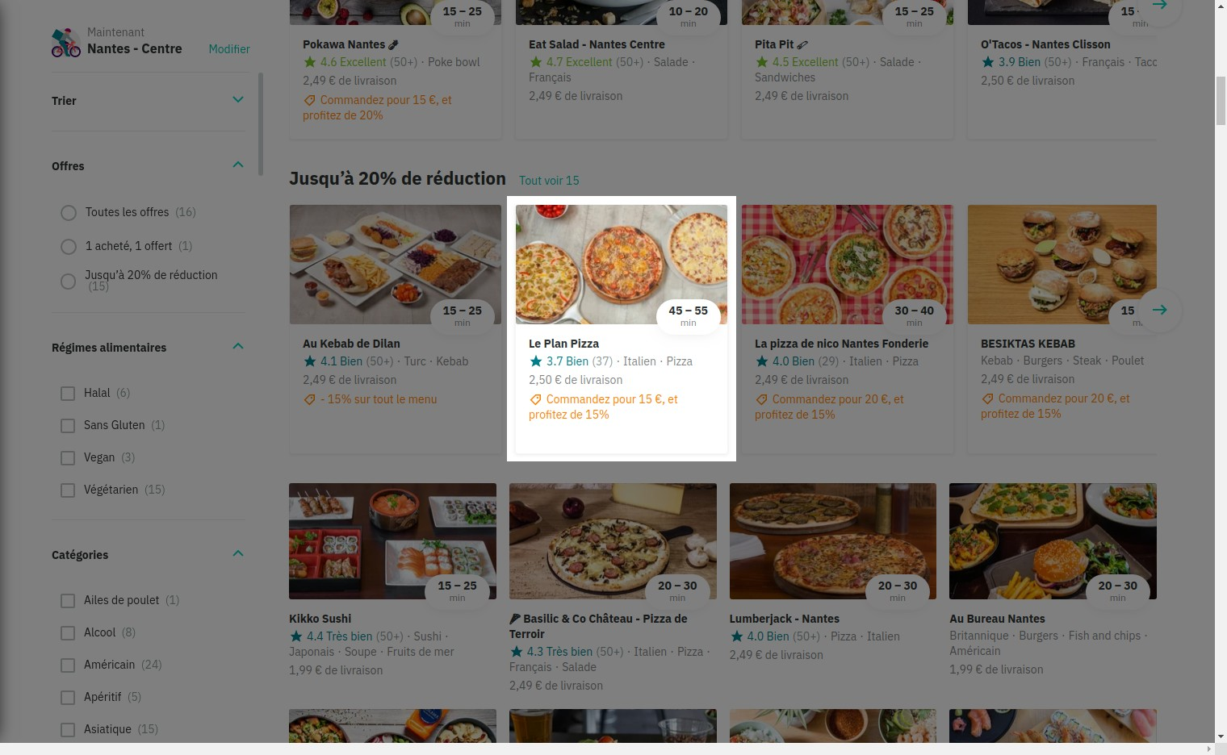

# Notes:

l’esthétique est simple et claire le nom du restaurant, le type avec la moyenne des notes des clients + une promotiion

# Heuristic: Visibility of system status

# Severity: 0

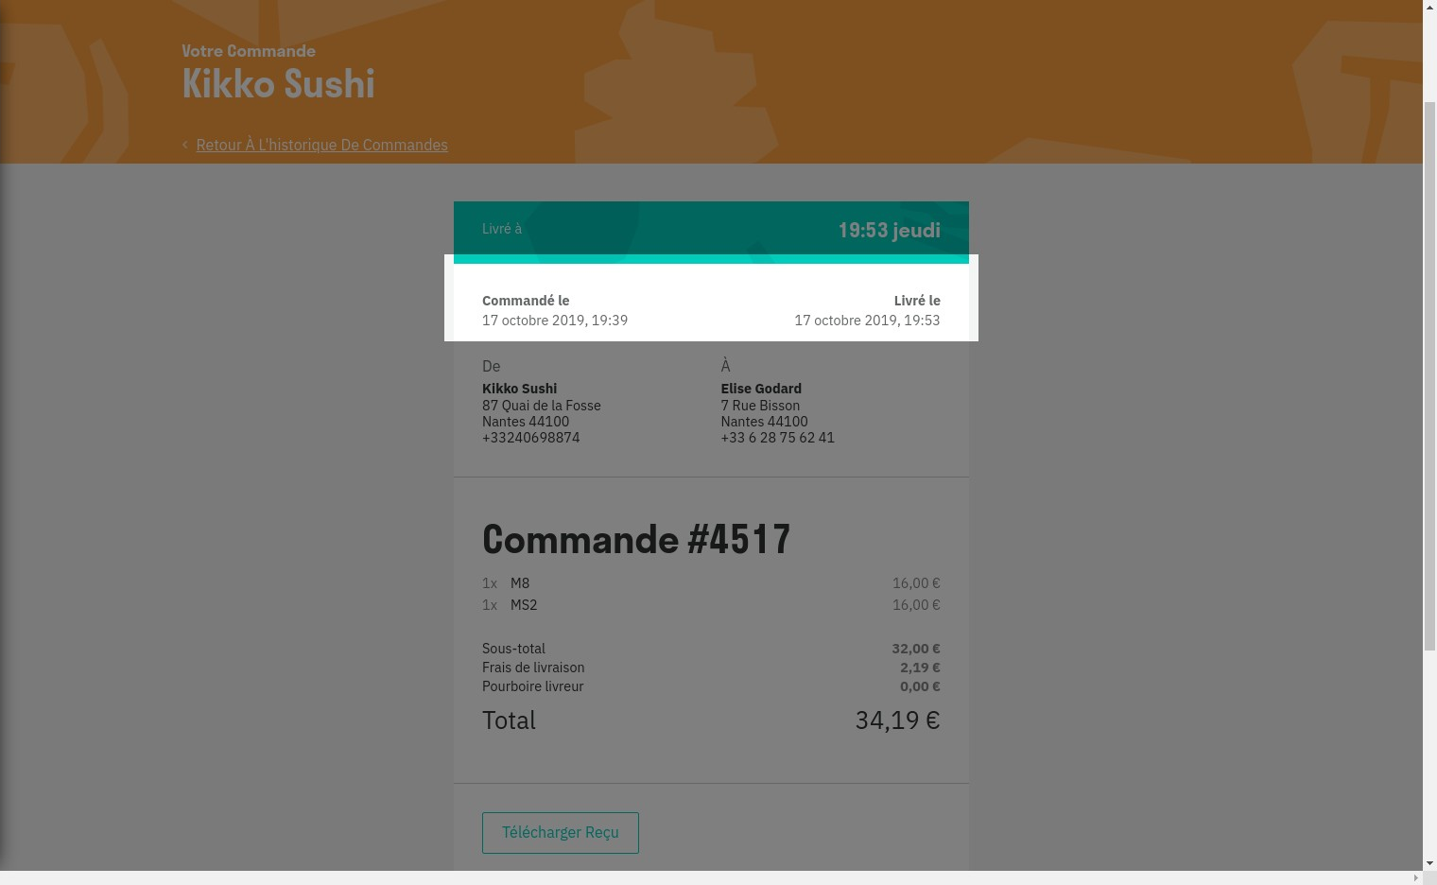

# Notes:

le statut de la commande ici deja livrée mais possible en cours et peux nous indiquer le temps avant la livraison

# Heuristic: Consistency and standards

# Severity: 0

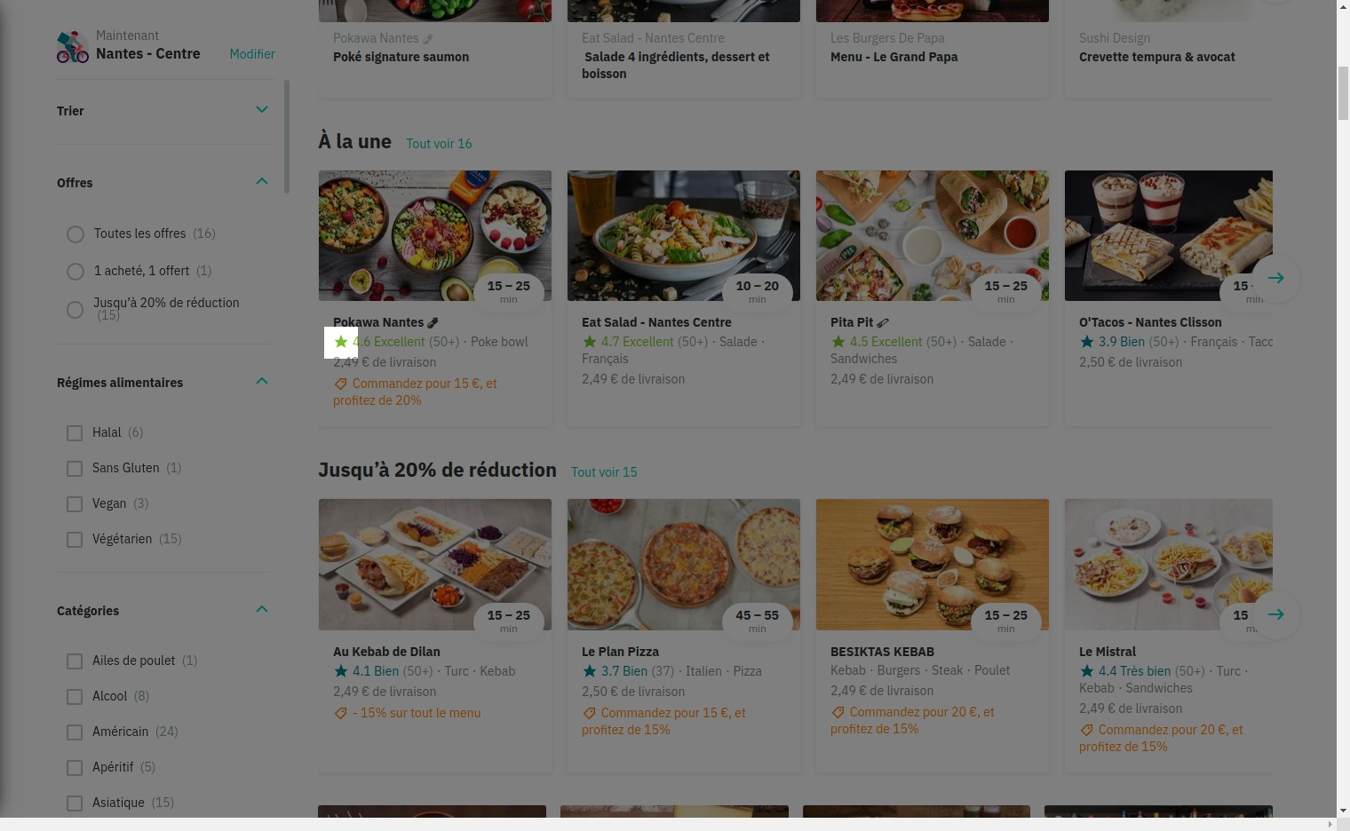

# Notes:

l'étoile est un standard tout le monde sait que l' etoile correspond aux notes. rouge = mauvaise moyenne et vert très bonne moyenne avec un dégradé entre les 2

# Heuristic: Flexibility and efficiency of use

# Severity: 0

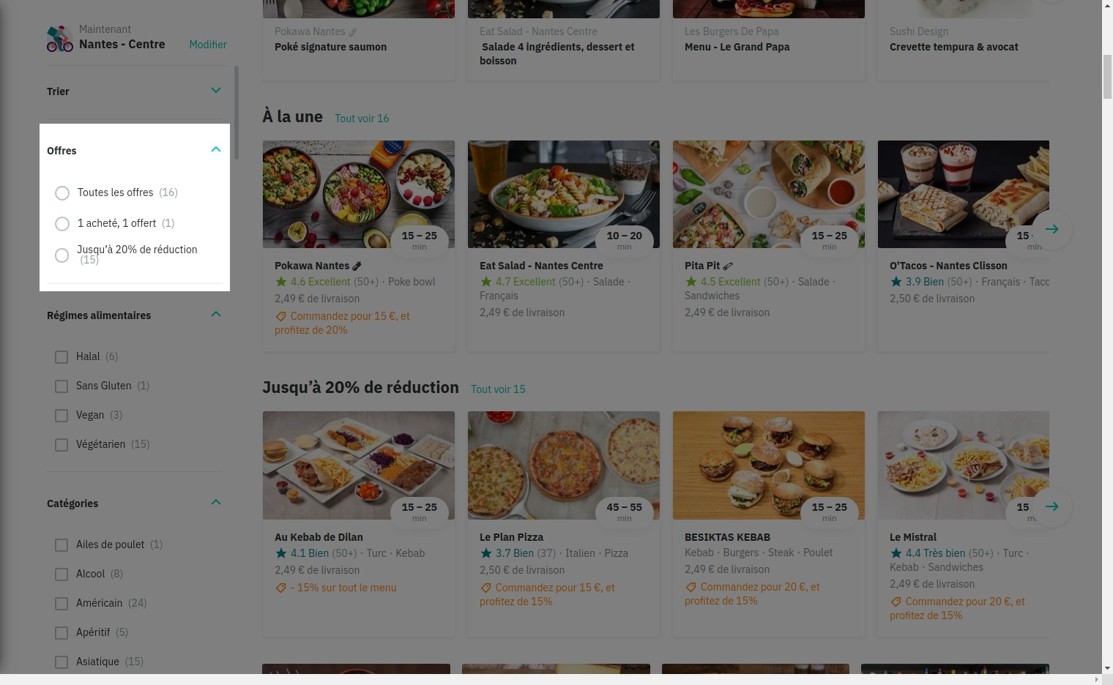

# Notes:

par exemple pour les offres le site nous propose plusieurs choix d'offre et possibilité de prendre toute les offres en cours

# Heuristic: Error prevention

# Severity: 0

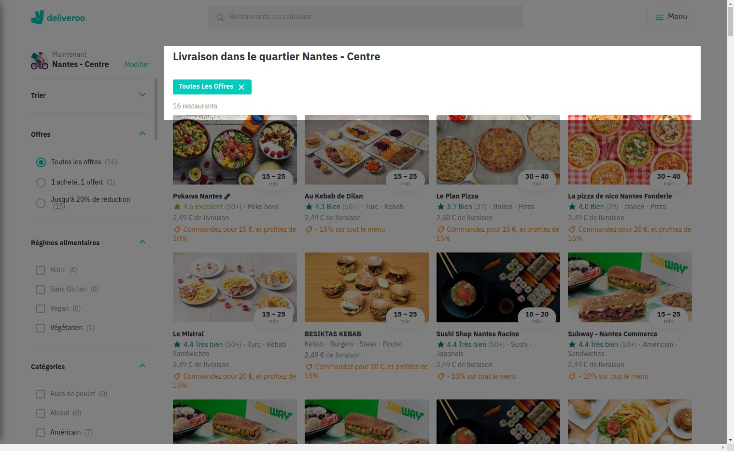

# Notes:

si nous avons cliqué sur toutes les offres et que c'est une erreur il est possible a tout moment de revenir en arriere

# Heuristic: Help recognize &amp; recover from errors

# Severity: 0

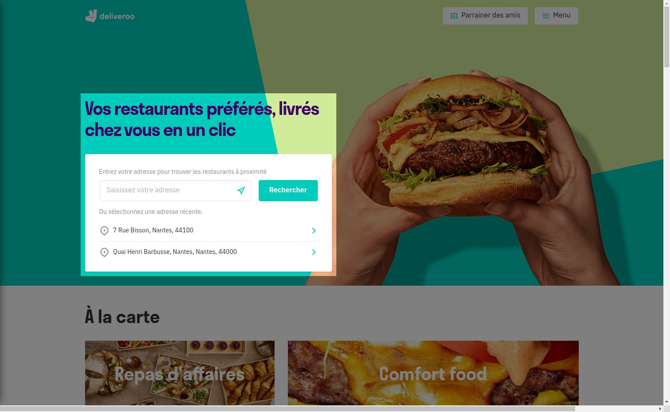

# Notes:

le site garde en mémoire les adresses ou je me suis fait livrer auparavent